Аналитические материалы
по теме
«Малое и среднее предпринимательство
г. Десногорск Смоленской области»

Структурная и количественная динамика в малом и среднем предпринимательстве
(по данным Единого реестра малого и среднего предпринимательства)

муниципальное образование «город Десногорск» Смоленской области

Таблица 1. Количество субъектов МСП в районе в сравнении с другими муниципальными образованиями Смоленской области с 10.09.2025 по 10.09.2026
№ | Муниципальные образования  Смоленской области | 10.10.2025 | 10.01.2026 | 10.10.2026 | Прирост с  начала  года, ед. | Прирост с начала года, % | Прирост за год, ед. | Прирост за год, %
1 | Велижский муниципальный округ | 235 | 232 | 237 | 5 | 2,16% | 2 | 0,85%
2 | Вяземский муниципальный округ | 2513 | 2 583 | 2 533 | -50 | -1,94% | 20 | 0,80%
3 | Гагаринский муниципальный округ | 1499 | 1 555 | 1 520 | -35 | -2,25% | 21 | 1,40%
4 | Глинковский муниципальный округ | 108 | 110 | 117 | 7 | 6,36% | 9 | 8,33%
5 | Демидовский муниципальный округ | 311 | 320 | 325 | 5 | 1,56% | 14 | 4,50%
6 | Дорогобужский муниципальный округ | 663 | 668 | 693 | 25 | 3,74% | 30 | 4,52%
7 | Духовщинский муниципальный округ | 376 | 391 | 401 | 10 | 2,56% | 25 | 6,65%
8 | Ельнинский муниципальный округ | 284 | 291 | 299 | 8 | 2,75% | 15 | 5,28%
9 | Ершичский муниципальный округ | 124 | 126 | 135 | 9 | 7,14% | 11 | 8,87%
10 | Кардымовский муниципальный округ | 252 | 262 | 275 | 13 | 4,96% | 23 | 9,13%
11 | Краснинский муниципальный округ | 384 | 385 | 379 | -6 | -1,56% | -5 | -1,30%
12 | Монастырщинский муниципальный округ н | 198 | 209 | 226 | 17 | 8,13% | 28 | 14,14%
13 | Новодугинский муниципальный округ | 195 | 200 | 207 | 7 | 3,50% | 12 | 6,15%
14 | Починковский муниципальный округ | 595 | 610 | 669 | 59 | 9,67% | 74 | 12,44%
15 | Рославльский муниципальный округ | 1802 | 1 848 | 1 895 | 47 | 2,54% | 93 | 5,16%
16 | Руднянский муниципальный округ | 849 | 868 | 892 | 24 | 2,76% | 43 | 5,06%
17 | Сафоновский муниципальный округ | 1636 | 1 660 | 1 678 | 18 | 1,08% | 42 | 2,57%
18 | Смоленский муниципальный округ | 3001 | 3 108 | 3 263 | 155 | 4,99% | 262 | 8,73%
19 | Сычевский муниципальный округ | 256 | 264 | 257 | -7 | -2,65% | 1 | 0,39%
20 | Темкинский муниципальный округ | 150 | 155 | 155 | 0 | 0,00% | 5 | 3,33%
21 | Угранский муниципальный округ | 263 | 277 | 272 | -5 | -1,81% | 9 | 3,42%
22 | Хиславичский муниципальный округ | 240 | 247 | 258 | 11 | 4,45% | 18 | 7,50%
23 | Холм-Жирковский муниципальный округ | 209 | 219 | 242 | 23 | 10,50% | 33 | 15,79%
24 | Шумячский муниципальный округ | 160 | 165 | 168 | 3 | 1,82% | 8 | 5,00%
25 | Ярцевский муниципальный округ | 1845 | 1 918 | 1 886 | -32 | -1,67% | 41 | 2,22%
26 | город Десногорск | 547 | 562 | 573 | 11 | 1,96% | 26 | 4,75%
27 | город Смоленск | 20944 | 21 339 | 20 928 | -411 | -1,93% | -16 | -0,08%
Смоленская область* |  | 39639 | 40572 | 40483 | -89 | -0,22% | 844 | -2,13%
*прирост в % посчитан как среднее значение по Смоленской области
За период с 10.10.2025г. по 10.10.2026г. число субъектов МСП в 25 муниципальных образованиях увеличилось. Наибольший рост наблюдается в Смоленском муниципальном округе + 262 ед. или 8,73%. Рославльском муниципальном округе + 93 ед. 5,16%. Починковском мунициапальном округе + 74 ед. или 12,44%. Руднянском муниципальном округе + 43 ед. или 5,06%. Сафоновском муниципальном округе + 42 ед. или 2,57%. Ярцевском муниципальном округе + 41 ед. или 2,22%. Холм-Жирковском муниципальном округе + 33 ед. или 15,79%. Дорогобужском муниципальном округе + 30 ед. или 4,52%. Монастырщинском муниципальном округе + 28 ед. или 14,14%. Духовщинском муниципальном округе + 25 ед. или 6,65%. Кардымовском муницмавльном округе + 23 ед. или 9,13%. Гагаринский муниципальном округе + 21 ед. или 1,40%. Вяземском муниципальном округе + 20 ед. или 0,80%. Хиславичском муниципальном округе + 18 ед. или 7,50%. Ельненском муниципальном округе + 15 ед. или 5,28%. Демидовском муниципальном округе + 14 ед. или 4,50%. Новодугинском муниципальном округе + 12 ед. или 6,15%. Ершичском муниципальном округе +11 ед. или 8,87%. Глинковском муниципальном округе + 9 ед. или 8,33%. Угранском муниципальном округе + 9 ед. или 3,42%. Шумячском муниципальном округе + 8 ед. или 5,00%. Темкинском муниципальном округе + 5 ед. или 3,33%. Велижском муниципальном округе + 2 ед. или 0,85%. Сычевском муниципальном округе + 1 ед. или 0,39%.
Снижено количество субъектов МСП: в городе Смоленск -16 ед. или - 0,08%. Краснинском муниципальном округе – 5 ед. или -1,30%.

С начала 2026 года количество субъектов МСП увеличилось в 19 округах, наибольший прирост в:
- Смоленском муниципальном округе + 155 ед. или 4,99%;
- Починковском мунициапальном округе + 59 ед. или 9,67%.
- Рославльском муниципальном округе + 47 ед. или 2,54%
В 7 муниципальных округах отрицательная динамика количества МСП, наибольшее снижение в: - г.Смоленск - 411 ед. или -1,93%. В 1 муниципальном округе наблюдается отсутствие динамики.

В целом по области с начала 2026 года уменьшилось количество субъектов МСП на -89 ед. или – 0,22 %, за год произошло увеличение на + 844 ед. или на 2,13%.
Сокращение количества субъектов МСП связано с ежегодным исключением хоз. субъектов из Единого Реестра субъектов МСП.

По данным ФНС России в городе Десногорске на 10.10.2026г. число субъектов составляет 573 ед.
- за период с 10.10.2025г. по 10.10.2026г. число субъектов МСП увеличилось на 26 единиц или 4,75%.
- за период с 10.01.2026 по 10.10.2026 число субъектов МСП увеличилось на 11 единиц или 1,96%.

Таблица 2. Динамика количества субъектов МСП в разрезе категорий хозяйствующих субъектов

Категория МСП | 10.10.2025 | 10.01.2026 | 10.10.2026 | Прирост с начала года, ед. | Прирост с начала года, % | Прирост за год, ед. | Прирост за год, %
Юридические лица | 141 | 144 | 133 | -11 | -7,63% | -8 | -5,67%
микро | 130 | 133 | 123 | -10 | -7,5% | -7 | -5,38%
малые | 10 | 10 | 7 | -3 | -30% | -3 | -30%
средние | 1 | 1 | 3 | 2 | 200% | 2 | 200%
ИП | 406 | 418 | 440 | 22 | 5,26% | 34 | 8,45%
микро | 405 | 417 | 438 | 21 | 5,03% | 33 | 8,2%
малые | 1 | 1 | 2 | 1 | 100% | 1 | 100%
средние | 0 | 0 | 0 | 0 | 0 | 0 | 0
Всего | 547 | 562 | 573 | 11 | 1,96% | 26 | 4,75%
в т.ч. социальных предприятий | 1 | 0 | 0 | 0 | 0 | -1 | -100%
Как видно из представленной таблицы, за период с января 2026 года по октябрь 2026 в муниципальном образовании «город Десногорск» Смоленской области количество юридических лиц уменьшилось на 11 единицы или -7,63%, количество ИП увеличилось на 22 ед. или 5,26%.
Итого общее количество субъектов МСП увеличилось на 11 ед. или 1,96%.
За период с 10.10.2025 по 10.10.2026, юридических лиц уменьшилось на 8 ед. или -5,67%, количество индивидуальных предпринимателей увеличилось на 34 ед. или 8,45%. Итого общее количество субъектов МСП за год увеличилось на 26 ед. или 4,75%.

График 1. Динамика количества субъектов МСП в муниципальном образовании
«город Десногорск» Смоленской области
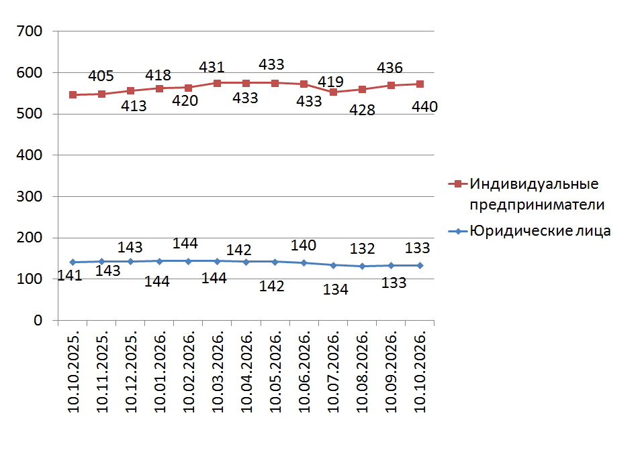
Согласно графику, построенному по данным Единого реестра субъектов малого и среднего предпринимательства, динамика количества индивидуальных предпринимателей за календарный год (с октября 2025 г. по октябрь 2026 г.) имела незначительные колебания в течение всего отчетного периода.
Невысокий темп прироста количества индивидуальных предпринимателей может быть связан с растущей популярностью применения статуса плательщика налога на профессиональный доход (самозанятость) среди физических лиц, осуществляющих коммерческую деятельность. В связи с простой регистрацией и невысокой налоговой нагрузкой, часть предпринимателей предпочитает использовать этот режим регистрации ИП.

График 2. Структура малого и среднего предпринимательства в муниципальном образовании «город Десногорск» Смоленской области по видам деятельности

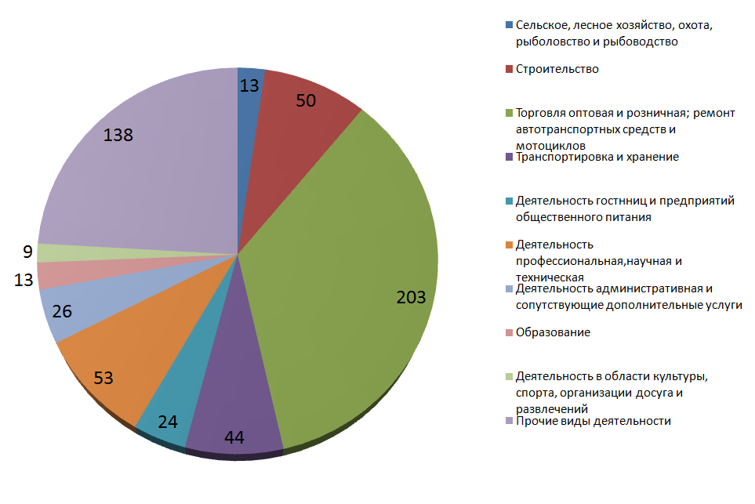

Таблица 3. Структура малого и среднего предпринимательства в муниципальном образовании
«город Десногорск» Смоленской области по видам деятельности

Раздел ОКВЭД | ОКВЭД | 10.01.2026 | 10.10.2026 | Прирост с начала года, ед. | Прирост с начала года, %
Сельское, лесное хозяйство, охота, рыболовство и рыбоводство | с 01 по 03 | 13 | 13 | - | -
Добыча полезных ископаемых | 8 | 0 | 0 | - | -
Обрабатывающие производства | с 10 по 33 | 25 | 23 | -2 | -8%
Обеспечение электрической энергией, газом и паром; кондиционирование воздуха | 35 | 6 | 6 | - | -
Водоснабжение; водоотведение, организация сбора и утилизации отходов, деятельность по ликвидации загрязнений | с 36 по 39 | 1 | 1 | - | -
Строительство | с 41 по 43 | 52 | 50 | -2 | -3,8%
Торговля оптовая и розничная; ремонт автотранспортных средств и мотоциклов | с 45 по 47 | 210 | 203 | -7 | -3,3%
Транспортировка и хранение | с 49 по 53 | 49 | 44 | -5 | -10,2%
Деятельность гостиниц и предприятий общественного питания | с 55 по 56 | 29 | 24 | -5 | -17,2%
Деятельность в области информации и связи | с 58 по 63 | 25 | 26 | 1 | 4%
Деятельность финансовая и страховая | 65-66 | 0 | 0 | - | -
Деятельность по операциям с недвижимым имуществом | 68 | 32 | 37 | 5 | 15,6%
Деятелность профессиональная, научная и техническая | С 69 по75 | 45 | 53 | 8 | 17,7%
Деятельность административная и сопутствующие дополнительные услуги | с 77 по 82 | 16 | 26 | 10 | 62,5%
Образование | 85 | 12 | 13 | 1 | 8,3%
Деятельность в области здравоохранения и социальных услуг | 86 | 12 | 12 | - | -
Деятельность в области культуры, спорта, организации досуга и развлечений | с 90 по 93 | 10 | 9 | -1 | -10%
Предоставление прочих видов услуг | С 95 по 96 | 25 | 33 | 8 | 32%
Итого |  | 562 | 573 | 11 | 1,96%

По данным Единого реестра субъектов МСП по 6 отраслям отмечено увеличение числа занятых субъектов за период с 10.01.2026 по 10.10.2026:
Деятельность административная и сопутствующие дополнительные услуги (+10); Деятелность профессиональная, научная и техническая (+8); Предоставление прочих видов услуг (+8); Деятельность по операциям с недвижимым имуществом (+5); Образование (+1); Деятельность в области информации и связи (+1).
По 6 видам деятельности наблюдается отсутствие динамики, еще по 6 отраслям – отрицательная динамика наибольшая в сфере Торговля оптовая и розничная; ремонт автотранспортных средств и мотоциклов - 7 ед. или – 3,3%.

Количество вновь созданных субъектов МСП

По состоянию на | Количество, ед. |  |  |  |  | 2024 к 2023 |  | 2025 к 2024 |  | 2026 к 2025
По состоянию на | 10.01.  2024 | 10.01.  2025 | 10.01.  2026 | 10.10.2025 | 10.10.  2026 | Прирост |  | Прирост |  | Прирост
 |  |  |  |  |  | единиц | % | единиц | % | единиц | %
Количество вновь созданных субъектов МСП, в том числе: | 5 | 7 | 15 | 7 | 12 | -4 | -44% | 2 | 40% | 5 | 71,4%
ИП | 4 | 6 | 13 | 7 | 12 | -3 | -33% | 2 | 50% | 5 | 71,4%
Юр. лица | 1 | 1 | 2 | 0 | 0 | -1 | -100% | 0 | 0% | 0 | 0%

По данным ФНС в Смоленской области по состоянию на 10.10.2025 г. было зарегистрировано 7 вновь созданных субъектов МСП (7 ИП и 0 ЮЛ), на 10.10.2026 г. зарегистрировано 12 ед. (12 ИП и 0 ЮЛ).
К прошлому периоду общее количество вновь созданных субъектов увеличилось на 5 ед. или на 71,4,5%.
Структура вновь созданных субъектов МСП:
- в прошлом периоде ИП занимали 100%, ЮЛ 0%
- в текущем периоде ИП 100%, ЮЛ 0%.

Количество вновь созданных субъектов МСП
по видам экономической деятельности
с 10.10.2025 по 10.10.2026

Вновь созданные субъекты МСП | ОКВЭД* | 10.10.2025 | Доля от общего количества | 10.10.2026 | Доля от общего количества | Прирост
Сельское, лесное хозяйство, охота, рыболовство и рыбоводство | С 01 по 03 | - | - | 1 | 0,17 | 1
Добыча полезных ископаемых | 08 | - | - | - | - | -
Обрабатывающие производства | С 10 по 33 | - | - | - | - | -
Обеспечение электрической энергией, газом и паром; кондиционирование воздуха | 35 | - | - | - | - | -
Водоснабжение; водоотведение, организацич сбора и утилизации отходов, деятельность по ликвидации загрязнений | 38 | - | - | - | - | -
Строительство | С 41 по 43 | - | - | - | - | -
Торговля оптовая и розничная; ремонт автотранспортных средств и мотоциклов | С 45 по 47 | 2 | 0,36 | 4 | 0,69 | 2
Транспортировка и хранение | С 49 по 53 | - | - | 1 | 0,17 | 1
Деятельность гостиниц и предприятий общественного питания | С 55 по 56 | 1 | 0,18 | - | - | -1
Деятельность в области информации и связи | С 58 по 63 | - | - | - | - | -
Деятельность финансовая и страховая | С 65 по 66 | - | - | - | - | -
Деятельность по операциям с недвижимым имуществом | 68 | - | - | - | - | -
Деятельность профессиональная, научная и техническая | С 69 по 75 | 1 | 0,18 | 1 | 0,17 | 0
Деятельность административная и сопутствующие дополнительные услуги | С 77 по 82 | - | - | 1 | 0,17 | 1
Образование | 85 | - | - | 2 | 0,34 | 2
Деятельность в области здравоохранения и социальных услуг | 86 | - | - | - | - | -
Деятельность в области культуры, спорта организации досуга и развлечений | С 90 по 93 | 1 | 0,18 | - | - | -1
Прочие | С 95 по 96 | 2 | 0,36 | 2 | 0,34 | 0
ИТОГО |  | 7 | 1,27 | 12 | 2,09 | 5

Из таблицы видно, что с 10.10.2025г. по 10.10.2026 г. среди субъектов МСП открыто больше предприятий в сферах деятельности: Торговля оптовая и розничная; ремонт автотранспортных средств и мотоциклов.

Краткие итоги

За период с 10.10.2025 г. по 10.10.2026 г. динамика количества субъектов МСП, осуществляющих деятельность в муниципальном образовании «город Десногорск» Смоленской области, соответствовала тенденциям других районов Смоленской области. За указанный период в в муниципальном образовании «город Десногорск» Смоленской области численность субъектов МСП увеличилась и составила 573 ед.
С начала 2026 года количество зарегистрированных субъектов МСП в муниципальном образовании «город Десногорск» Смоленской области увеличилось на 11 ед. или 1,96%
Количество субъектов МСП в разрезе индивидуальных предпринимателей и юридических лиц изменениям практически не подвержено и колеблется в пределах от 132 до 144 юридических лиц и от 402 до 440 индивидуальных предпринимателя.
Малый прирост количества ИП частично обусловлен интересом физических лиц, осуществляющих предпринимательскую деятельность, к применению альтернативной системы налогообложения, позволяющей гражданам, переходящим на новый специальный налоговый режим (налог на профессиональный доход), платить с доходов от самостоятельной деятельности только налог по льготной ставке — 4 или 6% и легально вести бизнес, а также получать доход от подработок без рисков получить штраф за незаконную предпринимательскую деятельность.
Структура малого и среднего предпринимательства по видам экономической деятельности не претерпела существенных изменений, наиболее популярными видами деятельности являются: торговля оптовая и розничная, предоставление прочих видов услуг.

1. За период с 10.09.2026 по 10.10.2026 в Едином реестре малого и среднего предпринимательства количество субъектов МСП увеличилось на 4 единицы.

2. Вновь созданных субъектов МСП за период с 10.09.2026 по 10.10.2026 12 единиц, (12 ИП и 0 ЮЛ) из них:

- ГЛАДКОВА МАРИЯ ВЛАДИМИРОВНА (ИНН 672507972840) - 82.19 Деятельность по фотокопированию и подготовке документов и прочая специализированная вспомогательная деятельность по обеспечению деятельности офиса;
- ГРИШАЕВА АННА СЕРГЕЕВНА (ИНН 672504750938) - 47.91 Торговля розничная по почте или по информационно-коммуникационной сети Интернет;
- ЕГЕРЕВ АЛЕКСАНДР АНАТОЛЬЕВИЧ (ИНН 672401023426) - 96.04 Деятельность физкультурно- оздоровительная;
- КОНОХОВ ВИТАЛИЙ ЛЕОНИДОВИЧ (ИНН 672402602433) - 49.42 Предоставление услуг по перевозкам;
- КОТОВ ВАЛЕРИЙ СЕРГЕЕВИЧ (ИНН 672403672909) - 47.91.2 Торговля розничная, осуществляемая непосредственно при помощи информационно-коммуникационной сети Интернет;
- МОРОЗ ЕКАТЕРИНА ВЛАДИМИРОВНА (ИНН 672402880487) - 46.14.9 Деятельность агентов по оптовой торговле прочими видами машин и промышленным оборудованием;
- РЕШЕТНИКОВА ЮЛИЯ ВЛАДИМИРОВНА (ИНН 672402038626) - 96.02 Предоставление услуг парикмахерскими и салонами красоты;
- РОМАНОВ ДМИТРИЙ АЛЕКСАНДРОВИЧ (ИНН 672402964803) - 85.41 Образование дополнительное детей и взрослых;
- СОТНИКОВА ЕВГЕНИЯ СЕРГЕЕВНА (ИНН 672403140407) - 85.41.9 Образование дополнительное детей и взрослых, не включенное в другие группировки;
- ФЕДОРОВ ВЛАДИМИР НИКОЛАЕВИЧ (ИНН 672403632631) - 01.49.1 Пчеловодство;
- ЧЕРИНА ЕКАТЕРИНА ВЛАДИМИРОВНА (ИНН 672402561593) - 73.11 Деятельность рекламных агентств;
- АВАГИМЯН АШОТ АРТЁМОВИЧ (ИНН 231306738627) - 47.91 Торговля розничная по почте или по информационно-коммуникационной сети Интернет.

3. За период с 10.09.2026 по 10.10.2026 выбыли из единого реестра малого и среднего предпринимательства 8 ед., из них:

Полностью прекратили деятельность 8 ед. (8 ИП и 0 ЮЛ):

- ЕФАНОВА СВЕТЛАНА ВИКТОРОВНА (ИНН 672400197758) - 63.99 Деятельность информационных служб прочая, не включенная в другие группировки - дата прекращения деятельности: 17.09.2026;
- МАТВЕЕНКОВ НИКИТА СЕРГЕЕВИЧ (ИНН 672400550116) - 68.31 Деятельность агентств недвижимости за вознаграждение или на договорной основе - Дата прекращения деятельности: 24.09.2026;
- ПЕТРЕСКУ СЕРГЕЙ ГЕОРГИЕВИЧ (ИНН 672401902755) - 53.20 Деятельность почтовой связи прочая и курьерская деятельность - Дата прекращения деятельности: 02.09.2026;
- НЕМЕШ ОКСАНА АЛЕКСЕЕВНА (ИНН 672402845806) - 47.91 Торговля розничная по почте или по информационно-коммуникационной сети Интернет - Дата прекращения деятельности: 15.09.2026;
- АНТИПОВ НИКИТА ИГОРЕВИЧ (ИНН 672403026486) - 47.91 Торговля розничная по почте или по информационно-коммуникационной сети Интернет - Дата прекращения деятельности: 02.09.2026;
- ПАРЕНЧЕНКОВА ИРИНА НИКОЛАЕВНА (ИНН 672403187902) - 47.11 Торговля розничная преимущественно пищевыми продуктами, включая напитки, и табачными изделиями в неспециализированных магазинах - Дата прекращения деятельности: 28.09.2026;
- КОПЫЛОВА КРИСТИНА КОНСТАНТИНОВНА (ИНН 672403604708) - 93.29 Деятельность по организации отдыха и развлечений прочая - Дата прекращения деятельности: 04.09.2026;
- ШИТЯГИН АЛЕКСАНДР МИХАЙЛОВИЧ (ИНН 672403637213) - 73.11 Деятельность рекламных агентств - Дата прекращения деятельности: 22.09.2026.

Выбыли из Единого реестра МСП 0 ед. (0 ИП и 0 ЮЛ) из них:

Основной причиной исключения субъектов МСП из Единого реестра по данным УФНС России по Смоленской области является не предоставление налогоплательщиками на дату формирования Единого реестра налоговой отчетности, в которой отражены сведения о среднесписочной численности работников и доходе, полученном от осуществления предпринимательской деятельности за 2025 год.

